**PSD DE SEÑALES ALEATORIAS (GNURADIO)**

### Funcionamiento de Diagrama de Bloques:

* 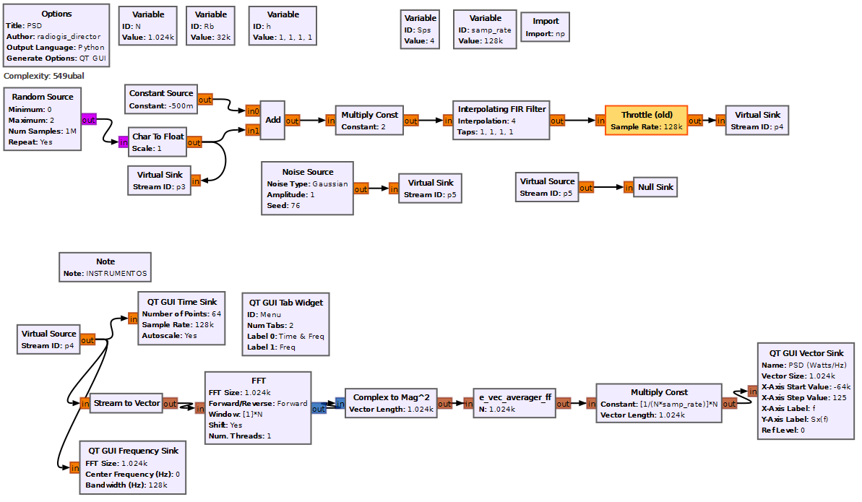**Cambiar de Practica 3 a Práctica 2**

### Parte Superior (Generación y Procesamiento de Señal)

**Random Source**: Genera una señal aleatoria con valores entre 0 y 2, produciendo 1M muestras continuamente.

**Char To Float**: Convierte los valores de la señal aleatoria a tipo flotante para facilitar su procesamiento (Es necesario para poder realizar operaciones matemáticas precisas en el procesamiento de señales)

**Constant Source**: Proporciona un valor constante (-500m) que se suma a la señal aleatoria para modificar su rango. Su objetivo es ajustar la señal original sumándole este valor constante, en este caso es como colocarle un offset a la señal para de esta forma centrarla y que tenga 2 valores, es decir que sea bipolar.

**Add**: Suma las señales de entrada, que en este caso son la salida del bloque de flotante y el valor constante.

**Multiply Const**: Multiplica la señal por una constante (2), Esto se utiliza para aumentar la amplitud de la señal (doblar su tamaño), de esta forma la señal va de -2 a 2.

**Interpolating FIR Filter**: Realiza un filtrado de la señal con interpolación, aumentando la tasa de muestreo por un factor de 4, Se utiliza para mejorar la calidad de la señal antes de visualizarla o realizar análisis más profundos. Es un tipo de filtro digital diseñado para aumentar la tasa de muestreo de una señal mientras la filtra para evitar aliasing. Se utiliza comúnmente en sistemas de procesamiento digital de señales cuando es necesario mejorar la resolución temporal de una señal sin introducir ruido no deseado.

**Throttle**: Limita la tasa de muestreo a 128 kHz, evitando sobrecarga en el procesamiento.

### Parte Inferior (Adición de Ruido)

**Virtual Sink:** Es un bloque que **absorbe o descarta** una señal. Piensa en él como un "sumidero" o "caja vacía" donde la señal que llega no se procesa más ni se visualiza, simplemente se detiene ahí. (A veces, en un diagrama grande, no quieres que una señal continúe hacia otros bloques porque solo te interesa ver cómo se comporta hasta cierto punto. El Virtual Sink te permite "terminar" la señal sin que cause problemas en el resto del sistema)

**Virtual Source**: Es un bloque que actúa como una "fuente" virtual. En este caso, está utilizado para enviar la señal procesada hacia el bloque siguiente, siendo equivalente a un punto de almacenamiento temporal en el flujo de procesamiento. (Manda la Señal Almacenada en el Virtual Sink a otro bloque)

**Null Sink**: Este bloque desecha cualquier señal que recibe sin hacer nada con ella, usado generalmente para evitar procesar señales que no son necesarias en el flujo final.

**Noise Source**: Genera ruido Gaussiano con una amplitud de 1, introduciendo perturbaciones en el sistema.

### Parte de Análisis y Visualización

**Virtual Source (p4)**: Este bloque reintroduce la señal almacenada previamente en el flujo de procesamiento. Su objetivo es enviar la señal hacia los bloques de análisis para la visualización.

**QT GUI Time Sink**: Permite visualizar la señal en el dominio del tiempo. Muestra cómo varía la señal a lo largo del tiempo en una ventana gráfica. Está configurado con 64 puntos de muestreo y una tasa de muestreo de 128k, y permite ver la evolución temporal de la señal.

**Stream to Vector**: Convierte una secuencia de datos (stream) en un vector de tamaño fijo para poder realizar una **Transformada Rápida de Fourier (FFT)** y otros tipos de procesamiento que requieren trabajar con bloques de datos.

**FFT (Fast Fourier Transform)**: Realiza la Transformada Rápida de Fourier (FFT) de la señal para convertirla del dominio del tiempo al dominio de la frecuencia.

La configuración incluye una ventana de tipo "Hanning" y se realiza con un tamaño de FFT de 1024 puntos.

**Parámetros importantes de la FFT**

**Tamaño de FFT**:

El tamaño de la FFT es el número de puntos de datos que utiliza para realizar el cálculo de la transformada de Fourier.

**Más puntos** en la FFT ofrecen una mejor **resolución en el dominio de la frecuencia**. Es decir, puedes distinguir con mayor claridad las frecuencias presentes en la señal.

Sin embargo, un tamaño de FFT muy grande aumenta el tiempo de procesamiento, por lo que se elige un balance entre precisión y eficiencia.

**Ventana (Windowing)**:

Cuando aplicas la FFT a una señal, puede haber **discontinuidades** en los bordes (al inicio y al final del fragmento de la señal). Estas discontinuidades generan artefactos indeseados en el espectro de frecuencias, conocidos como **fugas espectrales**.

Para reducir estos efectos, se aplican **funciones ventana** que suavizan los bordes de la señal antes de realizar la FFT.

**Ventana de Hanning**

* La **ventana de Hanning** (también llamada ventana de Hann) es un tipo de función ventana que suaviza los datos multiplicando la señal por una curva en forma de campana.
* **¿Cómo funciona?**: Los extremos de la señal se atenúan gradualmente hasta alcanzar casi cero, eliminando de esta manera las discontinuidades.
* **¿Por qué se usa?**: Se utiliza para reducir las fugas espectrales y obtener un análisis de frecuencia más preciso. La ventana de Hanning es común en el análisis de señales, ya que ofrece un buen equilibrio entre resolución y reducción de fugas.

En resumen, la **ventana de Hanning** ayuda a suavizar los bordes de la señal antes de aplicar la FFT para minimizar los errores en el espectro resultante.

**Complex to Mag^2**: Toma los valores complejos de la FFT y calcula la magnitud al cuadrado de cada valor, lo que permite obtener la densidad espectral de potencia (PSD) de la señal, es decir, la cantidad de potencia en cada componente de frecuencia.

**Exponential Moving Averager**: Realiza un promedio móvil exponencial sobre la señal para suavizarla, lo que ayuda a reducir el ruido y obtener una visualización más clara y estable de los datos.

**Multiply Const**: Multiplica la señal obtenida tras la FFT y el promedio móvil por una constante, que ajusta los resultados finales de la densidad espectral de potencia a la escala deseada.

**QT GUI Vector Sink (PSD Visualization)**: Este es un bloque gráfico que muestra los datos en una gráfica de **densidad espectral de potencia (PSD)** en función de la frecuencia.

Te permite ver la potencia de la señal distribuida entre diferentes frecuencias en una ventana gráfica interactiva.

* **Widgets de Control**

**QT GUI Tab Widget**: Proporciona un menú de pestañas para visualizar múltiples gráficos en diferentes pestañas. En este caso, tiene 2 pestañas: una para el análisis en el dominio del tiempo y otra para el análisis en el dominio de la frecuencia.

**QT GUI Time Sink**: **Qué hace**: Grafica la señal en el **dominio del tiempo**. Muestra cómo varía la señal con respecto al tiempo, permitiendo observar su evolución en función de los cambios en amplitud a lo largo del tiempo. **Ejemplo de uso**: Ver cómo una señal de audio o una señal ruidosa se comporta en el tiempo. **Salida en ejecución**: Muestra una onda que cambia con el tiempo.

### Conclusiones esperadas:

* El estudiante comprenderá cómo diferentes tipos de señales y variaciones en los parámetros de muestreo influyen en la PSD.
* Identificará las características clave del ruido blanco y su comportamiento en el dominio temporal y de la frecuencia.
* Aprenderá a usar GNU Radio para manipular señales, realizar análisis espectrales, y aplicar estos conceptos a aplicaciones de ingeniería de comunicaciones.

### Desarrollo y/o Planteamiento de los ítems realizados en el Laboratorio

2. Comprobar el funcionamiento del flujograma propuesto para la práctica, analizando una señal binaria aleatoria bipolar de forma rectangular.

Siga este proceso:

• Abra el flujograma randombinayrectsignal.grc (todos los archivos de la práctica los encuentra aquí), genere las ramas para el trabajo de cada integrante a partir del archivo descargado y lea muy bien esta guía para poder distribuir el trabajo.

• Para una señal binaria aleatoria bipolar obtenga la forma en el tiempo, la PSD y los parámetros principales (rata de bits, frecuencia de muestreo, ancho de banda) de para los siguientes valores de Sps (Nota: debe variar h para que Sps tome el valor correspondiente):

"Samples per second" o "muestras por segundo"

**Sps** significa "Samples per second" o "muestras por segundo". Es una medida utilizada en sistemas de procesamiento de señales para indicar la cantidad de muestras de datos que se procesan o registran en un segundo. Es común en contextos como la digitalización de señales analógicas, donde se convierte una señal continua en una serie de muestras discretas para su análisis o procesamiento.

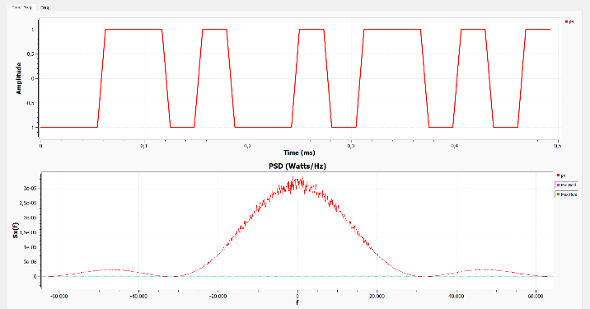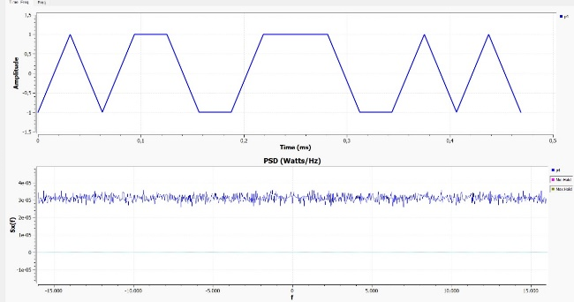Sps=1 Sps=4

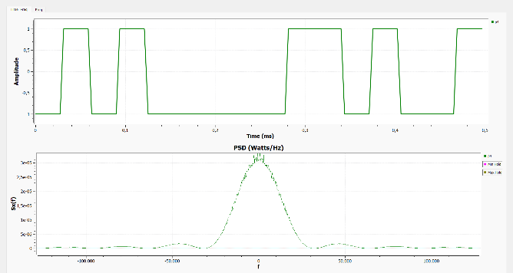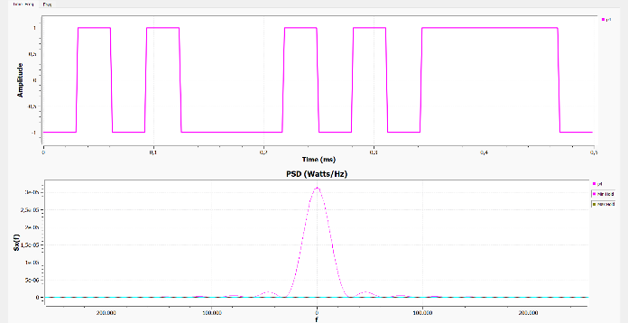Sps=8 Sps=16

**SOLUCION**

|  |  |  |  |  |
| --- | --- | --- | --- | --- |
| **Parámetros Correspondientes a la Señal Binaria Aleatoria Bipolar** | | | | |
| **Sps** | **Tb** | **Rb** | **Sample Rate** | **Ancho de Banda** |
| 1 | 31,1 [us] | 32,1543 [Kbps] | 32 [KHz] | Infinito [Hz] |
| 4 | 30,6 [us] | 32,6797 [Kbps] | 128 [KHz] | 64172,84 [Hz] |
| 8 | 31,2 [us] | 32,0512 [Kbps] | 256 [KHz] | 63327,18 [Hz] |
| 16 | 31,9 [us] | 31,3479 [Kbps] | 512 [KHz] | 61956,16 [Hz] |

**Análisis:**

Muestrear una señal con solo una muestra no permite observar correctamente su **densidad espectral de potencia (DPS)** porque la DSP describe cómo se distribuye la potencia de una señal a través de diferentes frecuencias. La estimación de la DSP requiere una serie de muestras que representen el comportamiento de la señal en el tiempo.

Al usar una única muestra:

1. **No se puede capturar la variación en el tiempo**: Una sola muestra no contiene información sobre cómo varía la señal, lo que es necesario para calcular su espectro de frecuencias.
2. **Falta de información frecuencial**: La DSP es calculada utilizando herramientas como la Transformada de Fourier (FFT), que descompone una señal en sus componentes de frecuencia. Con solo una muestra, no es posible realizar esta descomposición, ya que no se tienen datos suficientes para definir la relación entre la señal y sus componentes de frecuencia.

A partir de los datos proporcionados en la tabla, se pueden extraer varias conclusiones en relación con los parámetros de una señal binaria aleatoria bipolar para diferentes valores de **Sps** (samples per second):

1. **Relación entre Sps y el ancho de banda**:
   * A medida que el **Sps** aumenta (de 1 a 16), el ancho de banda de la señal tiende a disminuir, pasando de un valor teórico de "infinito" a valores finitos. Esto ocurre porque a mayor Sps, se utiliza una mayor frecuencia de muestreo, lo que resulta en una mejor representación de la señal con una menor distorsión y, por lo tanto, un ancho de banda más acotado.
2. **Frecuencia de muestreo (Sample Rate)**:
   * La frecuencia de muestreo aumenta de manera proporcional con el valor de **Sps**. Por ejemplo, con **Sps = 1**, la frecuencia de muestreo es de 32.000 Hz, mientras que con **Sps = 16** alcanza los 512.000 Hz. Un mayor Sps permite capturar mejor los detalles de la señal, mejorando la calidad del muestreo.
3. **Tasa de bits (Rb)**:
   * La **tasa de bits** (Rb) permanece relativamente constante, oscilando ligeramente en torno a los **32 Kbps** para todos los valores de **Sps**, lo cual indica que la velocidad de transmisión de información de la señal no cambia significativamente con el Sps.
4. **Tiempo de bit (Tb)**:
   * El **tiempo de bit (Tb)** también varía muy poco, manteniéndose en el rango de **30,6 a 31,9 μs**, lo que muestra que la duración de un bit no depende directamente del Sps en este caso, dado que el Rb se mantiene constante.

En resumen, aumentar el **Sps** mejora la precisión en la representación de la señal, reduce el ancho de banda necesario, pero no afecta significativamente la tasa de bits o el tiempo de bit.

3. Comprobar cómo es el ruido blanco en tiempo y en PSD Siga este proceso:

• Configure las “Virtual Source” de manera que el bloque de arriba (debajo del bloque instrumentos) diga p4 y el bloque de abajo diga p5.

• Haga varias pruebas y anexe evidencias y explicación de lo que observa.

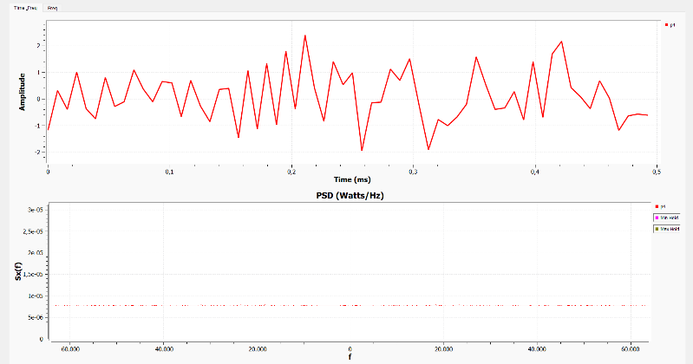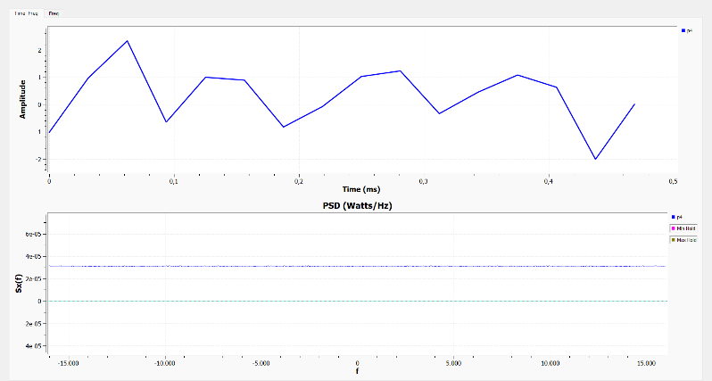Sps1: Sps4:

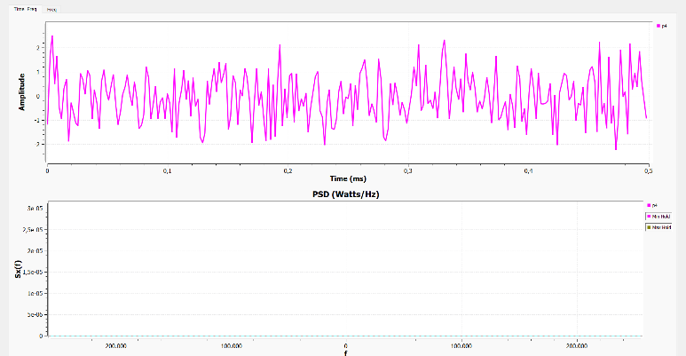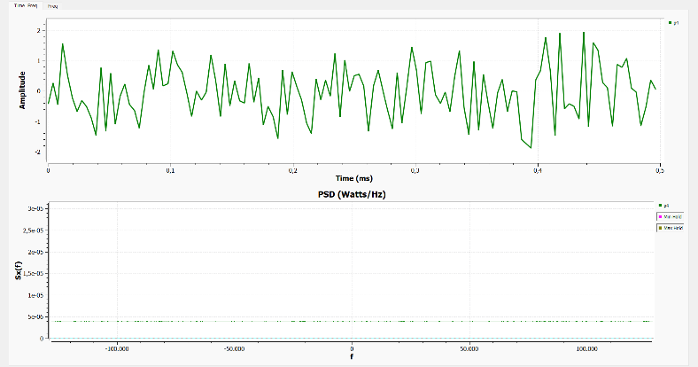Sps8: Sps16

Al observar los resultados obtenidos para diferentes valores de **Sps** (1, 4, 8, 16) en la gráfica de tiempo y la **densidad espectral de potencia (PSD)**, se pueden extraer las siguientes conclusiones:

1. **Variabilidad en el tiempo**:
   * A medida que se incrementa el valor de **Sps**, la señal en el dominio del tiempo presenta mayor cantidad de detalles y variaciones rápidas. Con **Sps = 1**, la señal es relativamente simple con pocos picos, pero a medida que **Sps** aumenta (especialmente en **Sps = 16**), la señal se vuelve más compleja y detallada en el tiempo.
2. **Efecto en la PSD**:
   * En la gráfica de **PSD**, la señal con **Sps = 1** muestra un espectro casi constante, mientras que a valores más altos de **Sps** (4, 8, y 16), se puede ver una mayor concentración de potencia en diferentes frecuencias. La PSD se hace más representativa del ruido a medida que aumenta **Sps**, lo cual es esperable porque con un mayor número de muestras por segundo se captura mejor la variabilidad en las frecuencias.
3. **Ruido blanco**:
   * A **Sps = 16**, la señal en el tiempo muestra claramente la estructura caótica típica del ruido blanco, y la PSD es relativamente plana en todo el rango de frecuencias, lo cual es una característica típica del ruido blanco.

El ruido blanco presenta una **densidad espectral de potencia (PSD) constante** porque, por definición, tiene la misma intensidad o potencia en todas las frecuencias. En términos de señal, el ruido blanco es una señal aleatoria que contiene todas las frecuencias dentro de un rango dado, con la misma amplitud. Esto significa que la energía del ruido se distribuye equitativamente a lo largo de todo el espectro de frecuencias, lo que resulta en una PSD plana o constante en cualquier gráfico de frecuencia.

Esto ocurre porque en cada pequeño intervalo de frecuencia, la cantidad de energía es la misma, lo que da como resultado una PSD que no varía con la frecuencia

### Conclusión general:

El aumento en el valor de **Sps** mejora la resolución en el tiempo y en frecuencia de la señal, permitiendo capturar más información sobre el comportamiento del ruido. Esto hace que la señal sea más detallada en el dominio temporal y que la PSD muestre un espectro más definido, lo que es esencial para representar correctamente el ruido blanco.

4. Comprobar lo que pasa con la señal en tiempo y frecuencia cuando los bits provienen de una fuente del mundo real como es el caso de una cámara fotográfica.

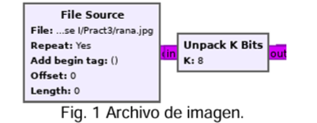

**File Source**:

* Este bloque se utiliza para leer datos desde un archivo externo (en este caso, un archivo de imagen llamado "rana.jpg"). El bloque entrega los datos del archivo en formato binario a la salida para que puedan ser procesados por los siguientes bloques en la cadena de procesamiento. Este bloque permite configurar parámetros como:
  + **Repeat**: Indica si se repite la lectura del archivo.
  + **Offset**: Establece un punto de inicio para la lectura.
  + **Length**: Define la longitud de los datos a leer.
* **Unpack K Bits**:
  + Este bloque toma el flujo de bytes que proviene del archivo y lo convierte en bits. En este caso, con **K = 8**, lo que hace es desempacar cada byte (8 bits) del archivo y lo entrega como un flujo de bits. Este proceso es necesario para convertir los datos de formato byte a bit, permitiendo un procesamiento a nivel binario en etapas posteriores.

Estos bloques se usan principalmente en aplicaciones de procesamiento digital de señales donde se necesitan manipular datos de archivos en su forma binaria para análisis o transformaciones posteriores.

Imagen que se va a utilizar



**Comprobar lo que pasa con la señal en tiempo y frecuencia cuando los bits provienen de una fuente del mundo real como es el caso de un micrófono.**

**En el tiempo**

Cuando se considera como una señal aleatoria bipolar, los valores de amplitud pueden alternar entre positivos y negativos, representando las variaciones en la presión del sonido capturado por el micrófono.

Debido a la naturaleza aleatoria de las fuentes de sonido, la señal no sigue un patrón periódico definido y tiene variaciones complejas en el tiempo.

Se puede apreciar como la señal de audio fue modulada como una señal binaria aleatoria bipolar, sobre la cual es posible realizar el análisis de variables Rb, Tb, En este dominio, se puede analizar la periodicidad de la señal, y la duración de los pulsos te da información sobre la frecuencia fundamental de la señal.

2. **Densidad Espectral de Potencia (PSD):**

**Frecuencias dominantes**: Los picos en la PSD indican las frecuencias donde la señal tiene más energía. En el caso de música o voz, estos picos pueden corresponder a las notas musicales o frecuencias fundamentales del habla.

El rango de frecuencias en el que hay energía significativa en la señal de audio. En la música o en la voz humana, las frecuencias importantes suelen estar entre 20 Hz y 20 kHz.

En la PSD de una señal de audio, se espera que las frecuencias bajas (sonidos graves) tengan picos más altos, mientras que las frecuencias más altas (sonidos agudos) tienden a tener menor energía, a menos que el sonido contenga componentes de alta frecuencia.

1. **Dominio de la frecuencia**:

Las caídas que ves pueden representar frecuencias que el sistema "filtra" o no reproduce bien, lo que podría hacer que ciertos tonos se pierdan o se escuchen más bajos.

El espectro de la señal de audio mostrará picos correspondientes a las frecuencias fundamentales de los sonidos y sus armónicos. El ruido puede aparecer como componentes distribuidos a lo largo de una amplia gama de frecuencias.

### 1. ****Transiciones suaves****:

* Las transiciones suaves ocurren cuando un sonido cambia gradualmente, sin saltos bruscos. Un ejemplo típico sería una **nota musical sostenida** que pasa de un tono bajo a uno más alto. Piensa en el movimiento gradual de un violín al cambiar de una nota a otra, sin interrupciones. En términos de frecuencia, esto significa que las variaciones en el sonido son continuas, lo que genera menos componentes de alta frecuencia.
* **Ejemplo**: En una canción, si escuchas un cantante que sostiene una nota y sube lentamente de tono, esa es una transición suave en el tiempo y, por lo tanto, el espectro de frecuencias no tendrá muchas frecuencias altas.

### 2. ****Transiciones abruptas****:

* Las transiciones abruptas ocurren cuando el sonido cambia de manera repentina. Un ejemplo clásico sería un **golpe de tambor** o un **aplauso**. Aquí el sonido aparece y desaparece muy rápidamente, lo que genera muchas frecuencias altas. Estos cambios rápidos hacen que el espectro de frecuencia tenga picos más pronunciados en las frecuencias más altas.
* **Ejemplo**: En una película de acción, cuando ocurre una explosión o un disparo, esos sonidos aparecen de repente y desaparecen rápidamente, lo que representa una transición abrupta en el tiempo, generando un espectro de frecuencia lleno de frecuencias altas.

En resumen, las transiciones suaves generan variaciones lentas que resultan en un espectro de frecuencias más "lento" o concentrado en frecuencias bajas, mientras que las transiciones abruptas generan componentes de alta frecuencia debido a cambios rápidos en el tiempo.

Imágenes:

Generadas con Sps = 16 (Donde mejor se evidencia)

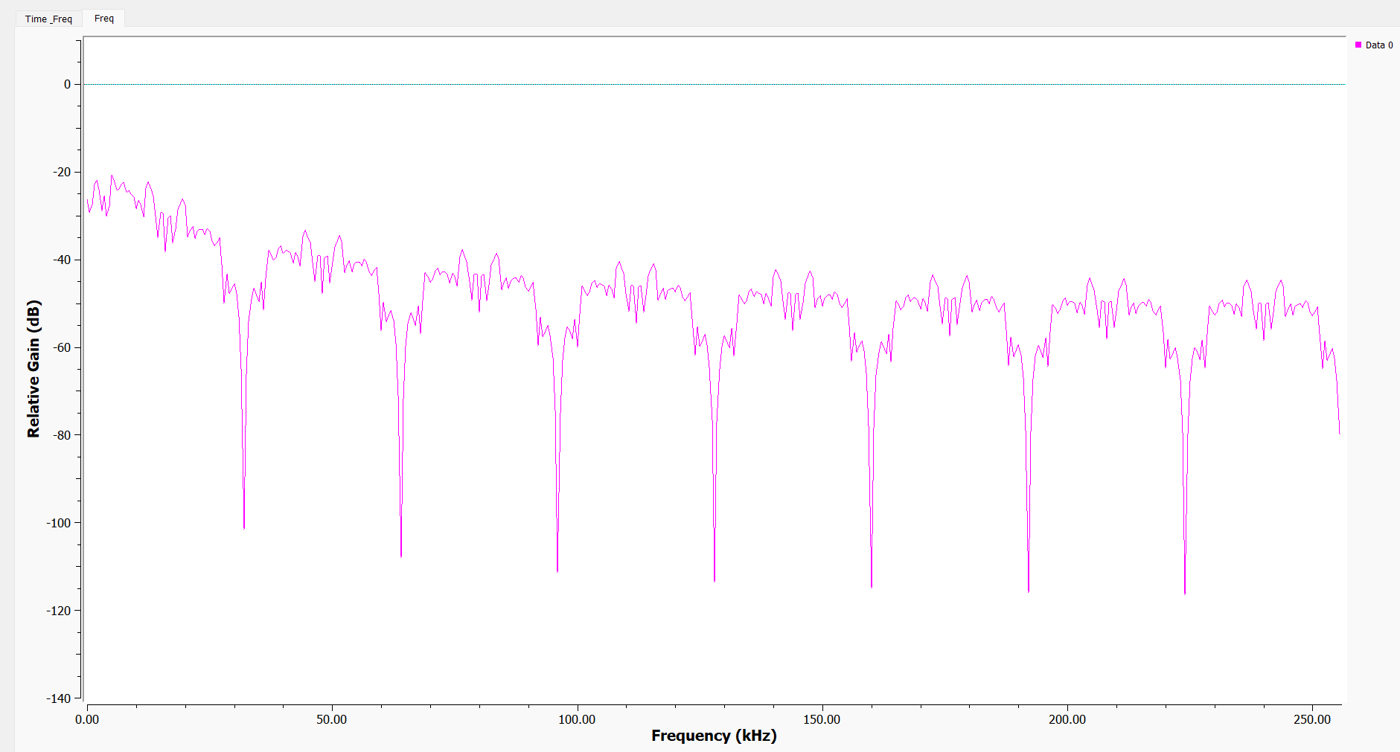

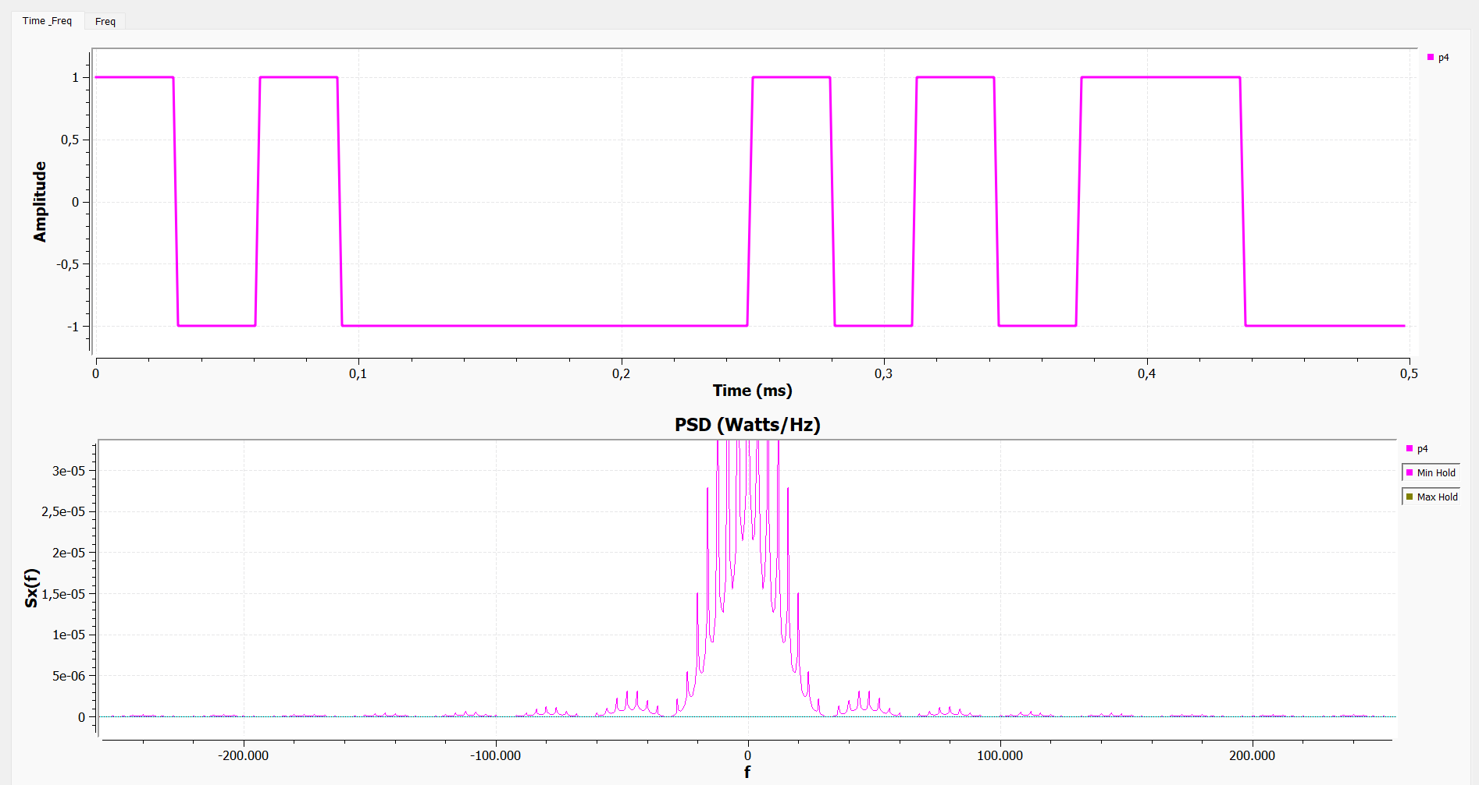

6. Preguntas de control